DODATEK Č. 3
K NÁJEMNÍ SMLOUVĚ

KRÁLOVÉHRADECKÝ KRAJ
se sídlem: Pivovarské náměstí 1245, 500 03 Hradec Králové
zastoupený: PhDr. Jiřím Štěpánem, Ph.D., hejtmanem Královéhradeckého kraje
IČ: 70889546
DIČ: CZ70889546
bankovní spojení: Komerční banka a.s.
číslo účtu: 27-2031100257/0100

dále též „pronajímatel“

a

Centrum evropského projektování a.s.
se sídlem: Švendova 1282, 500 03 Hradec Králové
zastoupená: ……………………………………….
IČ: 27529576
bankovní spojení: Komerční banka a.s.
číslo účtu: 43-890670267/0100

dále též „nájemce“

dále společně též jako „smluvní strany“

uzavírají níže uvedeného dne tento dodatek č. 1 k nájemní smlouvě (dále jen „dodatek“), uzavřené mezi smluvními stranami dne 30. 3. 2016 dle ustanovení § 2201 a násl. zákona
č. 89/2012 Sb., občanský zákoník, (dále jen „smlouva“)

1.1 Na základě dohody smluvních stran se mění Příloha č. 1 smlouvy; její nové znění je přílohou tohoto dodatku.

1.2 Ostatní ustanovení smlouvy zůstávají beze změn.

2.1 Tento dodatek se vyhotovuje ve třech stejnopisech s platností originálu, z nichž pronajímatel obdrží dva a nájemce jeden stejnopis.

2.2 Tento dodatek nabývá platnosti dnem podpisu oběma smluvními stranami a účinnosti dnem 1. 1. 2019.
2.3 Smluvní strany berou na vědomí, že tento dodatek jakož i vlastní smlouva podléhá podmínkám a omezením dle zákona č. 340/2015 Sb., o zvláštních podmínkách účinnosti některých smluv, uveřejňování těchto smluv a o registru smluv. Ke splnění povinnosti uveřejnit tento dodatek zákonem stanoveným způsobem se zavazuje pronajímatel.

2.4 Dodatek ke smlouvě byl schválen Radou Královéhradeckého kraje usnesením č. RK/…………… dne ………………………….

2.5 Smluvní strany prohlašují, že si tento dodatek před jeho podpisem přečetly, že byl uzavřen po vzájemné dohodě, podle jejich pravé a svobodné vůle, určitě, vážně a srozumitelně, nikoliv za nápadně nevýhodných podmínek, což stvrzují svými podpisy.

V Hradci Králové dne ____________ V Hradci Králové dne _____________

______________________________ ______________________________
nájemce pronajímatel

Příloha č. 1 k nájemní smlouvě ze dne 30. 3. 2016

KRÁLOVÉHRADECKÝ KRAJ
se sídlem: Pivovarské náměstí 1245, 500 03 Hradec Králové
zastoupený: ………………………………………….
IČ: 70889546
DIČ: CZ70889546
bankovní spojení: Komerční banka a.s.
číslo účtu:

dále též „pronajímatel“

a

CENTRUM EVROPSKÉHO PROJEKTOVÁNÍ a.s.
se sídlem: Švendova 1282, 500 03 Hradec Králové
zastoupená: ………………………………
IČ: 27529576
bankovní spojení: Komerční banka a.s.
číslo účtu:

dále též „nájemce“

dále společně též jako „smluvní strany“

- PROHLÁŠENÍ

  - Smluvní strany prohlašují, že spolu dne 30. 3. 2016 uzavřely nájemní smlouvu (dále jen „smlouva“), na základě které pronajímatel dal nájemci za podmínek uvedených ve smlouvě do užívání určené místnosti a prostory v budově č.p. 1282, jiná stavba , která je součástí pozemku parc. č. 1672 (dále hen „budova“), vše zapsáno v katastru nemovitostí vedeném Katastrálním úřadem pro Královéhradecký kraj, Katastrální pracoviště Hradec Králové, katastrální území a obec Hradec Králové, a dále parkovací místa před budovou (dále společně jen „předmět nájmu“).

  - Touto přílohou č. 1 v souladu se smlouvou smluvní strany specifikují předmět nájmu, harmonogram změny předmětu nájmu a výměru místností a výši nájemného.

- SPECIFIKACE PŘEDMĚTU NÁJMU A HARMONOHRAM ZMĚN PŘEDMĚTU NÁJMU

  - Smluvní strany se dohodly, že předmět nájmu bude v průběhu trvání smlouvy následující:

- 4. nadzemní podlaží budovy, které je tvořeno místnostmi č.4.05, 4.07 – 4.12, 4.22 a 4.23, celkem 178 m² kancelářské plochy;
- 4 parkovací místa v areálu;

  - Jednotlivé místnosti a další prostory, které jsou, resp. budou předmětem nájmu, jsou graficky vyznačeny v plánku, který je součástí této přílohy.

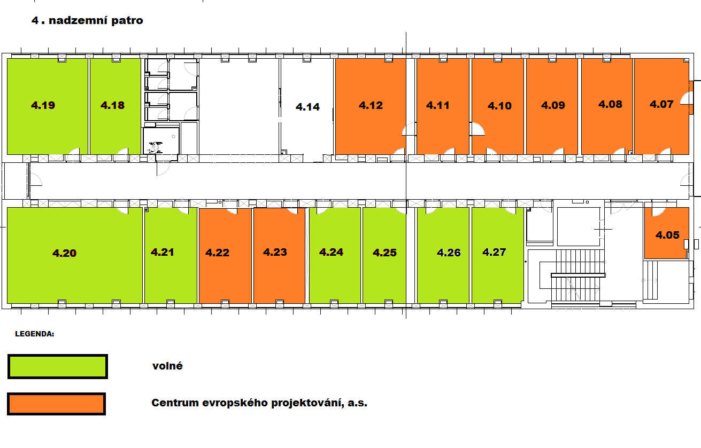

  - Jednotlivá parkovací místa, která jsou předmětem nájmu, jsou graficky vyznačeny v mapě, která je součástí této přílohy.

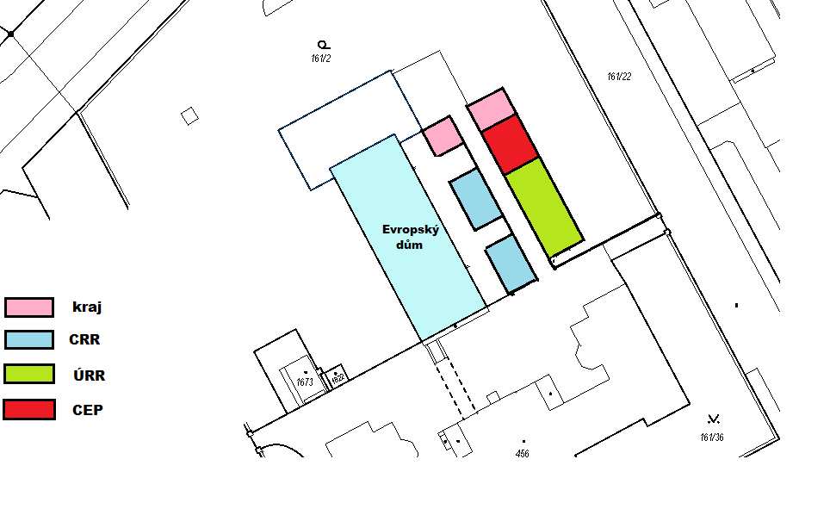

- STANOVENÍ VÝMĚRY PŘEDMĚTU NÁJMU A VÝŠE NÁJEMNÉHO

Smluvní strany se v souladu s čl. 4.1 nájemní smlouvy dohodly, že výměra předmětu nájmu bude pro účely výpočtu výše nájemného a služeb v období od 1. 1. 2019 151 m²; výše měsíčního nájemného pak bude 33.820,- Kč měsíčně včetně DPH, (vypočteno podle vzorce: 178 x 190,- Kč = 33.820,- Kč).

V ……………………… dne _________ V ……………………… dne _________

______________________________ ______________________________

